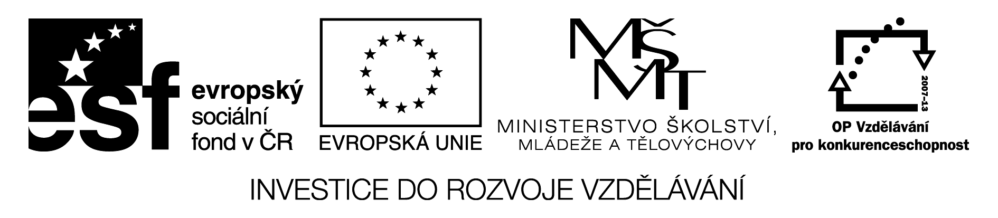

Test z bezpečnosti práce v laboratoři chemie

- Na laboratorní práce nosím :
  - obyčejný školní oděv
  - speciální ochranný oděv
  - pracovní plášť nebo starou košili

- Při práci se řídím :
  - pracovním návodem
  - radou spolužáka
  - radu nepotřebuji, vím všechno nejlépe

- Při práci :
  - se starám jen o své zájmy
  - zajímám o všechno kolem
  - pozorně sleduji svůj pokus

- Pohybovat po laboratoři :
  - se smím jen se souhlasem vyučujícího
  - se smím jen velmi opatrně
  - se vůbec nesmím

- Při práci ve skupinách :
  - jeden pracuje, ostatní pozorují
  - jeden pracuje, ostatní si najdou jinou zábavu
  - si práci rozdělí

- Jestliže se poliji žíravinou :
  - místo zneutralizuji ( sodou, octem)
  - místo opláchnu vodou
  - místo oplachuji proudem vody delší dobu

- Zkumavku s kapalinou zahřívám :
  - v držáku na zkumavky, ústím k sobě, pohybuji s ní
  - ústím od sebe a ostatních
  - v držáku, ústím od sebe, pohybuji s ní

- Jíst a pít je v laboratoři :
  - dovoleno se souhlasem vyučujícího
  - přísně zakázáno
  - dovoleno jen o přestávkách

- Při popálení (tyčinkou, zkumavkou) ponořím postiženou část těla :
  - pod proud vody
  - nad plamen kahanu
  - do nádoby s ledovou vodou

- Jak uhasíš lokální požár ?
  - zamezím přístupu vzduchu
  - zasypu obsah pískem
  - použiji hasicí přístroj

Řešení :

Správné odpovědi :

1 | 2 | 3 | 4 | 5 | 6 | 7 | 8 | 9 | 10
c | a | c | b | c | c | c | b | c | a

Poznámka:
V případě početnější skupiny je vhodné vytvořit další variantu/y přeházením otázek, případně přehodit i odpovědi v jednotlivých otázkách.

